ALFABETYCZNY

WYBÓR

CYTATÓW

OJCA

ŚWIĘTEGO

JANA PAWŁA II

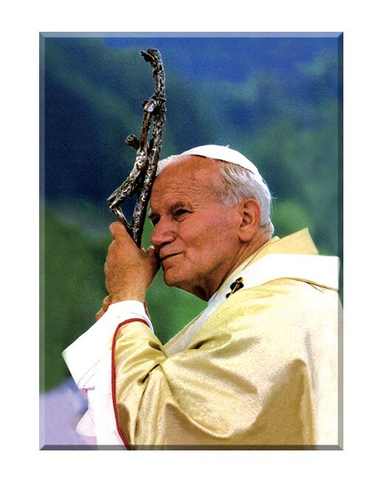

**A**

A po maturze

chodziliśmy

na kremówki.

Źródło: ze wspomnień podczas ostatniej wizyty w rodzinnych Wadowicach.

**B**

Bogatym nie jest ten, kto posiada, ale ten, kto „rozdaje”, kto zdolny jest dawać.

* Źródło: adhortacja apostolska *Redemptionis donum*.

**C**

Człowiek jest wielki nie przez to, co posiada, lecz przez to, kim jest; nie przez to, co ma, lecz przez to, czym dzieli się z innymi.

* Źródło: przemówienie do mieszkańców Tondo, dzielnicy slumsów. Manila, 18 lutego 1981.

**D**

Dzieci są nadzieją, która rozkwita wciąż na nowo, projektem, który nieustannie się urzeczywistnia, przyszłością, która pozostaje zawsze otwarta.

* + Źródło: 10 września 1993, Tallinn. W czasie nawiedzenia kościoła Świętych Apostołów Piotra i Pawła.

**J**

Jak można kochać Boga który jest niewidzialny, nie kochając człowieka który jest obok nas.

Źródło: *Dzieła zebrane*, t. XII, Kraków 2009, s. 51.

**K**

Każde życie, nawet najmniej znaczące dla ludzi, ma wieczną wartość przed oczami Boga.

Źródło: Westerplatte 1987.

**M**

Miłość i służba nadają sens naszemu

życiu.

Opis: przemówienie w szpitalu po zamachu na placu św. Piotra (13 maja 1981).

**N**

Nie bój się,

nie lękaj!

Wypłyń

na głębię!

Opis: msza pontyfikalna na placu św. Piotra, 22 października 1978.

**O**

Ojczyzna jest naszą matką ziemską. Polska jest matką szczególną. Niełatwe są jej dzieje, zwłaszcza na przestrzeni ostatnich stuleci. Jest matką, która wiele przecierpiała i wciąż na nowo cierpi. Dlatego też ma prawo do miłości szczególnej.

Źródło: *Dekalog dla Polaków*, Dom Wydawniczy Rafael, 2006.

P

Pozwólcie mi iść

do domu Ojca.

* Opis: ostatnie słowa wypowiedziane przed śmiercią.

**R**

Różnymi drogami biegnie życie ludzkie, ale wszyscy szukają szczęścia i miłości.

* Źródło: przemówienie do parlamentarzystów austriackich, Rzym, 23 marca 1997.

**S**

Szukałem was, teraz przyszliście do mnie

i za to wam dziękuję.

* + Opis: słowa wypowiedziane przez Jana Pawła II – według rzecznika Stolicy Apostolskiej Joaquina Navarro-Vallsa – na wieść o tym, że do Watykanu przybyły tysiące młodych ludzi, by czuwać na placu św. Piotra (2 kwietnia 2005).

T

Troska o dziecko jest pierwszym i podstawowym sprawdzianem stosunku człowieka do człowieka.

* Źródło: *Jan Paweł II naucza. O rodzinie. Tematyczny wybór tekstów papieża Jana Pawła II*, Wydawnictwo M, 2011, s. 140.
* **U**

Uwielbiam cię, drzewo surowe, bo nie znajduję skargi  
w twoich opadłych liściach.  
Uwielbiam cię, drzewo surowe, boś kryło Jego barki  
w krwawych okiściach.  
Uwielbiam cię, blade światło pszennego chleba,  
w którym wieczność na chwilę zamieszka,  
podpływając do naszego brzegu  
tajemną ścieżką.

W

Wolności nie można tylko posiadać, nie można jej zużywać. Trzeba ją stale zdobywać i tworzyć przez prawdę.

Opis: słowa wypowiedziane na przemówieniu z okazji ogłoszenia encykliki „Centesimus annus”.

Wstyd mi.

Prezydent stoi,

kardynał

stoi

– a ja siedzę.

* Opis: w czasie wizyty w Kalwarii Zebrzydowskiej, 18 sierpnia 2002.

**Z**

Za to, co się we mnie dzieje, najczęściej nie jestem odpowiedzialny, ale ponoszę odpowiedzialność za to,

co z tym zrobię.

* Źródło: o. Joachim Badeni OP, *Sekrety mnichów czyli sprawdzone przepisy na szczęśliwe życie*, Rafael, Kraków 2007, s. 61.

Opracowała: D. K.